招标需求

编号：ZB2017094

采购单位名称：浙江师范大学

一、项目要求
项目名称 | 创客教育实验室建设
采购内容 | 详见设备清单
单位及数量 | 详见设备清单
主要功能及用途 | 创客教育实验室由开源硬件和3D打印、教育机器人、移动教学应用、学习行为分析四个模块组成。项目建设以教育技术学专业和通识课程学生的创客教育为核心，以培养创新意识、创新能力和STEAM学科整合能力为目标，以构建多层次、开放式、综合性的创客教育实验教学平台为重点。建立与创新教育有机结合、分层次的实验教学体系，涵盖基本型实验、综合设计型实验、研究创新型实验。
产地要求（货物采购必备） | 本项目产品须为中华人民共和国境内或是与中华人民共和国有正常贸易往来的国家和地区生产

二、设备清单
序号 | 设备名称 | 单位 | 数量 | 备注
1 | 互动多媒体技术套件 | 套 | 16
2 | 创客实验教学套装（STEM版） | 套 | 16
3 | 创客实验教学套装（物联网版） | 套 | 10 | 高中版5套、初中版5套
4 | 实验桌 | 张 | 16
5 | 雕刻机 | 台 | 1
6 | 机器人（中学竞赛版） | 套 | 16 | 该设备为核心设备
7 | 机器人（小学版） | 套 | 16
8 | 竞赛场地 | 套 | 1
9 | 人形机器人 | 套 | 1
10 | 移动应用开发设备（安卓） | 台 | 16
11 | 移动应用开发设备（IOS） | 台 | 16
12 | 充电柜 | 个 | 2
13 | 计算机 | 台 | 18 | 该设备为核心设备
14 | 无线AP | 台 | 9
15 | 视线追踪仪 | 台 | 16 | Eye Tracker 4C、EyeX 各8台
16 | 脑电分析仪 | 台 | 3 | 软件共各一套
17 | 摄像头 | 只 | 2
18 | 投影机 | 台 | 1
19 | 白板 | 块 | 1
20 | 交换机 | 台 | 1
21 | 储物柜 | 组 | 4
22 | 讲台 | 张 | 1
23 | 展示桌 | 张 | 1
24 | 桌面教学软件 | 套 | 1
25 | 线材（含安装调试） | 套 | 1

三、技术需求表
序号 | 设备名称 | 技术参数 | 备注
1 | 互动多媒体技术套件 | 1.提供配套实验教材；  2.DFR0216 DFRduino UNO R3*1；DFR0265 Arduino扩展板*1； FIT0056 USB连接线*1；DFR0029 按钮传感器*1；DFR0026 光敏传感器*1； DFR0023 温度传感器*1；DFR0028 单向倾角传感器*2； SEN0019 红外测障传感器*2；DFR0058 旋钮传感器*2；DFR0017 继电器模块*2；DFR0031-R LED模块 红*1；DFR0031-B LED模块 蓝*1；DFR0031-Y LED模块 黄*1；SER0035 360度舵机*2；SER0030 180度舵机*1；TEL0026 蓝牙模块V3*1；TEL0010 USB to Serial模块*1； FIT0028 普通电源插座*1；TEL0075 RF Shield (315MHz) *1； FIT0355 无线遥控器 315MHz (Metal) *1。
2 | 创客实验教学套装（STEM版） | 1.提供配套实验教材；  2.机械零件：铝合金结构套件，注塑同步带轮90T，塑料齿轮，履带和轮子，连接线，其他五金配件等；  3.电子模块：MegaPi （主控芯片：ATMEGA2560-16AU）*1；MegaPi RJ25转接板*1；蓝牙模块*1；电机驱动*4；编码电机*3；超声波传感器*1；巡线传感器*1；陀螺仪传感器*1；RJ25转接模块*1；快门线模块*1；机械爪*1；单件套装零件数量不低于160个，支持搭建不少于10种形态；支持图形化编程， Scratch、Arduino、Python、Node JS编程。
3 | 创客实验教学套装（物联网版） | 1.每个套装均需提供配套教材和课件；  2.高中版创客实验套装：支持五大主题实验系列，每套实验设备均支持wifi与安卓手机相连，具备使用APP在手机上实现编写程序、烧写程序，局域网或远程控制的功能；  （1）智慧交通主题套装：(ARX-8080)  主控（WIFI）模块:支持手机连接和远程控制，输入电压4.5~5.5v；传感器：包括红外探测传感器、循迹传感器、RFID传感器、RFID卡、超声波测距传感器、地磁传感器、火焰传感器、数字光强度传感器；摄像头模块：输入电压5v；输出：包括LED模块、语音录放模块、喇叭、端口扩展模块；USB开关模块：带USB接口，最大输出1A；舵机：角度范围0～180°；其他：电机驱动模块、马达、DC电源模块。  （2）创意生活主题套装（ARX-8081）  主控(WIFI)模块: 支持手机连接和远程控制，输入电压4.5~5.5v；传感器：包括红外探测传感器、人体感应传感器、烟雾传感器、门磁开关、电平脉冲转换器、指纹传感器、湿度传感器、数字光强度传感器、按钮传感器、热敏电阻、摄像头模块；输出：包括LED模块、语音录放模块、喇叭、蜂鸣器模块、多段语音模块、音乐播放模块；电子锁：输入电压12V；继电器模块：输入电压12V,输出电压12V和5V；电源适配器：电压12V,电流1A或以上。  （3）梦想农场主题套装（ARX-8082）  创客主控（WIFI）模块: 支持手机连接和远程控制，输入电压4.5~5.5v；传感器：包括水位传感器、二氧化碳传感器、土壤湿度传感器、大气压传感器、门磁开关、风向传感器、风速传感器、降雨量传感器、太阳能板、氧气传感器、马达测速模块、风扇、按钮传感器；输出：包括LED模块、语音录放模块、喇叭、蜂鸣器模块；USB开关模块：带USB输出接口，最大输出电流1A；舵机：角度范围0～180°；其他：排气扇模块、USB水泵、DC电源模块、气象站转接模块。  （4）竞技主题主题套装（ARX-8083）  本套器材适合物联网创客大赛，包括了9个传感器、8个输出设备和2个控制模块，支持WIFI通信、手机APP编写、烧写、分享程序；创客主控（WIFI）模块：支持手机连接和远程控制，输入电压4.5~5.5v；传感器:包括声音传感器、数字光强度传感器（测量范围：1～32767lux）、热敏电阻（测温范围-10～100℃）、湿度传感器、红外探测传感器、指纹传感器、土壤湿度传感器、烟雾传感器、RFID传感器、RFID卡；输出:包括LED模块、蜂鸣器模块、排气扇模块、语音录放模块、喇叭；USB开关模块：带USB输出接口，最大输出电流1A；舵机：角度范围是0～180°；其他：端口扩展模块、电机驱动模块、马达、DC电源模块。  （5）环境健康主题套装（ARX-8084）  创客主控（WIFI）模块：支持手机连接和远程控制，输入电压4.5~5.5v；  传感器：超声波测距传感器、红外测温传感器（目标温度-40～115℃，精度0.5℃）、甲醛传感器、加速度传感器、Pm2.5传感器、心率传感器、浊度传感器、紫外线传感器、湿度传感器、按钮传感器；输出：包括端口扩展、语音录放、多段语音等模块，以及喇叭、蜂鸣器；USB开关模块：带USB输出接口，最大输出电流1A；其他：排气扇、DC电源模块。  3.初中版创客实验套装：支持5个主题实验项目；  （1）智能动车（ARX-8013）  支持组装一辆具有声控或遥控行驶，红外蔽障，可以录音，遥控播放录音等功能个性小车，支持使用平板或计算机设定行走路线；控制模块：接收遥控器的数据和采集传感器的数据实现对小车的控制；遥控器控制模块：用于发送小车控制信号和采集处理传感器的数据；传感器：包括麦克风、红外探测、wifi等模块，以及按钮和震动传感器；输出：包括电机驱动模块、端口扩展模块、语音录放模块、喇叭、马达；其他：LED 、USB转串口模块、USB数据线；电池盒：可装3节AA电池，4.5v，带开关，透明导线。  （2）智能家居-网络版（ARX-8066）  支持Android手机或平板通过网络连接到智能家居系统中，远距离智能监控家居环境，获取当前环境的温度、湿度、烟雾状况以及是否有人；  控制模块：包括智能家居控制模块和中央控制模块；传感器：包括烟雾传感器模块、温湿度传感器模块、人体感应模块；输出：包括蜂鸣器模块、USB电子开关模块、USB小台灯；其他：DC电源开关模块、变压器（5V、2A）。  （3）气象站II（ARX-8055）  支持Andriod手机或平板通过Wifi连接到气象站系统，获取系统采集的信息，如风速、风向、降雨量、光照强度、温度、湿度、大气压强等；控制模块：气象站控制模块，用于对气象站传感器的信号采集和控制； 传感器：包括风向传感器、风速传感器、降雨量传感器、光照度传感器、温湿度传感器、大气压传感器以及WIFI等多个模块；输出：包括蜂鸣器模块；其他：电源开关模块、变压器、气象站转接板。  （4）智慧农业--网络版（ARX-8069）  支持将Android手机或平板通过网络连接到智慧农业系统，远距离或异地智能监控农作物的生长，获取当前环境的温度、湿度、光照度，以便决定是否需要打开灌溉系统；控制模块：包括智慧农业控制模块和中央控制模块；传感器：包括光照度传感器、温湿度传感器、液体传感器模块；输出：灌溉系统，包括水箱，花草，水泵等；其他：按钮模块、继电器模块、432转接模块、变压器（12V，2.5-4A）。  （5）传感电子创意设计智能模块及组件-Level III  支持10个基本实验：逆向思维时钟、声控“蜡烛”、红外控制留言机、多控语音播报温度计、物联网电子标签RFID钥匙、计步器、手摇换台的收音机、超声波智能测距系统、节能电风扇、人流量计数器。
4 | 实验桌 | 樟子松板，厚度大于3CM，钢架 长150cm*宽60cm*高73cm，加活动隔板，具体见五设计图。
5 | 雕刻机 | 桌面级高精度可变焦激光雕刻机，1.6W 445nm半导体固体激光雕刻头，运行速度不低于200mm/s，Megapi主控板，雕刻精度0.1mm，雕刻面不低于383mm*367mm。
6 | 机器人（中学竞赛版） | ▲1.提供配套软件、实验教材、项目例程和视频等教学资源；  2.每套设备包含完整的核心套装和扩展套装：核心套装零件数量不少于500个（块），扩展套装零件数量不少于800个（块）；  3.提供可视化编程环境，支持WiFi和蓝牙连接，包含控制器、触碰开关、高速电机、数字舵机、红外/超声波/陀螺仪/灰度检测等多种传感器，提供2种以上的齿轮、轴承，提供大容量电池及充电器；  ▲4.支持参加国内及国际机器人竞赛(FLL、WRO或WER至少一种)。 | 交货时提供官方供货证明材料（如出库单等）。
7 | 机器人（小学版） | 1.提供配套教材和数字教学资源；  2.Boost 17101五合一智能机器人，支持至少60种编程任务，每套设备不少于840块积木颗粒；  3.支持图形化、模块化编程方式，支持iPad App编程控制；  4.支持五种拼搭模式：人形机器人、小猫、智能车、积木拼装机、超级吉他。
8 | 竞赛场地 | 1. FLLL2016/2017 机器人竞赛场地45802；  2.规格尺寸：钢木结构，2362mm*宽1143mm*高850mm*深100mm；  ▲3. 提供官方（赛事组织方）认可的比赛场地包（包括地图纸及场上附属件、标识物以及组队码）。 | 交货时提供官方供货证明材料（如出库单等）。
9 | 人形机器人 | 1.提供配套软件、教材；  ▲2.Aelos教育版机器人：包含机器人1台，手柄1台，传感器1套，舵机1个，TF卡1个，教学U盘1个；  3.铝合金材质，ABS；  4.总自由度：16，舵机扭矩：13kg.cm；  5.群体控制：NRF24L01，姿态检测：MPU6050，动作库：软件内置；  6.扩展口：3个（两个输入口、一个输出口），开放接口：UART；  7.内置传感器：六轴传感器，地磁传感器，红外距离传感器；  8.其他传感器：火焰传感器、光敏传感器、碰撞传感器、温度传感器、湿度传感器、酒精传感器、颜色传感器、触摸传感器、人体红外传感器、输出模块(LED灯，风扇)；  9.遥控手柄：NRF24L01，发射频率可修改，2个摇杆，15个按键。
10 | 移动应用开发设备（安卓） | ▲1.CPU：海思麒麟950，主频4x2.3GHz + 4x1.8GHz；  2.屏幕色彩：1600万色，8.4英寸IPS屏幕，分辨率2560x1600，屏幕比例 16:10；  3.触控操作：10点触控；  4.内存（RAM）4GB，存储容量（ROM）64GB；  5.扩展支持 Micro SD卡，最大支持128GB；  6.主摄像头 800万像素，副摄像头 800万像素；  7.颜色：金色， 配VALK保护套。
11 | 移动应用开发设备（IOS） | 1. CPU: 64位A10X芯片，MQDX2CH/A；  2. 屏幕：10.5英寸 Retina显示屏；  3. 存储容量：64G；  4. 感应器：Multi-Touch技术；  5. 颜色：金色， 配VALK保护套。
12 | 充电柜 | ▲1.支持48台平板电脑（Android/IOS）同时充电及数据同步功能；  2.规格：长*宽*高：670*460*1105mm；  3.支持安卓多设备同步数据更新；  4.美国原装进口智能芯片，8S安全保护系统；  5.智能识别每路充电状态：绿、黄、红，每路USB充电电流5V2.4A；  6.LED灯设置在机柜正面，打开前门显示USB接口及LED灯；  7.微电脑定时，漏电保护、防雷、温度报警系统；  8.超静音减震万向轮及刹车轮；  9.产品整机通过3C、 CE、FCC、ROSH认证。
13 | 计算机 | ▲1.商用台式机，CPU：i7-7700，内存：8G DDR4；  2.主板：Intel® Q270 芯片组（支持VPRO）；  ▲3.双硬盘：不低于128G SSD固态硬盘+2T机械硬盘；  ▲4.显卡：不低于AMD R7 450 4GB显卡；  5.接口： 8个外置USB端口（5个USB 3.1端口），1个HDMI 1.4端口；1个VGA端口；  6.机箱：塔式机箱（大机箱）；  7.电源：≥240W，80PLUS高能效电源；  8. DVD光驱，键鼠：USB键盘和鼠标；  9.显示器：不小于23英寸IPS显示器。
14 | 无线AP | AP5030DN-S-FAT-DC室内双频千兆无线接入点。
15 | 视线追踪仪 | 1.EyeX 眼动追踪仪：尺寸：20mm*15mm*318mm；重量：91克；最大屏幕尺寸：27英寸；工作距离：50-90cm；跟踪范围：40*30cm 75cm  链接方式：USB 3.0（独立电源线）；USB电缆长度：180cm；CPU负载：10%；能量消耗：4.5瓦特；频率：70Hz；照明系统：背光辅助近红外（NIR 850nm+红光 640nm）；提供配套SDK。  2.Eye Tracker 4C眼动追踪仪：尺寸：17mm*15mm*335mm；重量：95克；最大屏幕尺寸：27英寸16：9，30英寸21:9；工作距离：50-95cm  跟踪范围：40*30cm 75cm；链接方式：USB 2.0（集成电源线，USB 2.0 BC 1.2）；USB电缆长度：80cm；CPU负载：1%；能量消耗：1.5瓦特；频率：90Hz；照明系统：近红外（NIR 850nm）；提供配套SDK。
16 | 脑电分析仪 | 1.Emotiv Epoc+头盔1个；  2.Emotiv Epoc+ Hydrator Pack 电极1盒；  3.USB Receiver Universal Model蓝牙接收器1个；  4. USB数据线/充电线1根；  5.导电液1瓶；  6.附加中文说明书，提供厂家专用授权和软件开发包；  ▲7.含EEG数据；  ▲8.提供配套软件Emotiv 3D Brain Activity Map、Emotiv 3D Brain Visualizer、Emotiv EPOC Brain Activity各一套。
17 | 摄像头 | 云台版智能摄像头，高清红外夜视，1080P图像传感器+64G卡+5米延长线+读卡器
18 | 投影机 | ▲1.手指互动型教育超短焦投影机，6点手指+2点互动笔互动，附赠SMART Notebook；  2.亮度：大于等于3500流明；  3.对比度：大于等于14000:1高对比度；  4. 屏幕尺寸（投影距离）：60寸-100寸（35.4-60.1cm）；  5.ECO模式下灯泡使用寿命10000小时，空气过滤网使用寿命10000小时；  6.液晶板尺寸：≥0.59英寸；  7.驱动模式：多晶硅TFT有源矩阵；  8.分辨率：WXGA，横纵比：16:10；  9.投射比：0.28（广角），0.37（长焦）。
19 | 白板 | 1.投影书写双用铝蜂窝板，200cm*125cm*40mm；  2.采用亚光投影可书写漆面板，铝合金包边（喷砂光亮银）；  3.板面平整度要求5个平方面积内不得超过±1mm起伏；  4.板面材料厚度不小于0.4mm，内部填充材料采用边长10mm,厚度0.6mm的铝蜂窝材料；  5.铝合金包边采用U形90°直角包边，包边宽度小于10mm. 包边造型设计有一定的滑道功能，滑到宽度不小于12mm。
20 | 交换机 | S5048PV2-EI 48口全千兆交换机，48个千兆电口+4个千兆光口。
21 | 储物柜 | 定制，樟子松木材质，长85cm*宽50cm*高180cm，具体见五设计图。
22 | 讲台 | 定制，樟子松板，厚度大于3CM,钢架，长120cm*宽60cm*高73cm，具体见五设计图。
23 | 展示桌 | 樟子松板，厚度大于3CM，长70cm*宽36cm*高110cm，定制，具体见五设计图。
24 | 桌面教学软件 | 电子教室控制软件，支持40个客户端（PC+移动端），支持无线教学/电子书包，支持PC、平板、手机，支持跨平台混用。
25 | 线材（含安装调试） | BTR六类网线，公牛插座30个、线材套管安装。
说明：
上述技术参数为本次招标的基本要求。考虑到品牌间的差异，个别专业术语的命名不一致，允许各投标单位以各自的专业术语响应。

四、商务要求表
质保期、履约金及质保金 | （1）免费上门质保期（按照国家安全技术规范维保）至少三年。  （2）履约金及质保金：合同签订前，中标人应先缴纳合同总金额5%的履约保证金，验收合格后自行转为质保金，质保期满后，如无质量、服务投诉和索赔，该款项无息返还。
售后服务、培训保障、维修响应时间及验收标准 | 1.在质保期内，成交供应商负责为采购人的设备提供免费维护、保养和免费更换损坏的和有缺陷的零部件；质保期满后，中标人应提供终身维修，采购人只付零配件的费用，能长期提供良好的技术支持及零部件的优惠供应；  2. 在仪器到货后，应根据采购人安排尽快派技术工程师进行现场免费安装，并对采购人单位至少两名工作人员进行技术培训，使采购人能掌握有关系统设备的使用、维护和管理，达到能独立进行操作、日常测试维护等工作的目的，培训所发生的所有费用由供货商提供；可提供免费的仪器使用、数据采集、数据分析等的高级研讨机会；  3. 当设备发生任何故障或不能正常运转时，成交供应商需提供24小时电话咨询，如故障问题仍无法解决，成交供应商必须在接到采购人通知后24小时内派员到现场解决问题。
交货时间  及地点 | 时间：合同签订后30天内交货。  地点：浙江师范大学指定地点
付款条件 | 货物安装调试完毕，验收合格，乙方向甲方出具付款项的全额增值税发票，并提供符合甲方付款流程所需其他材料的前提下，甲方在10个工作日内一次性支付合同总价款。

五、定制设备设计图

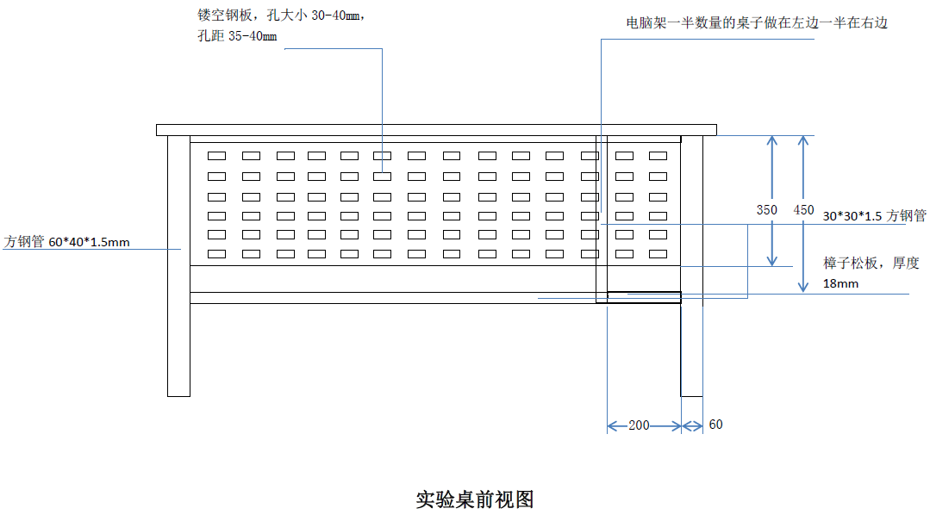

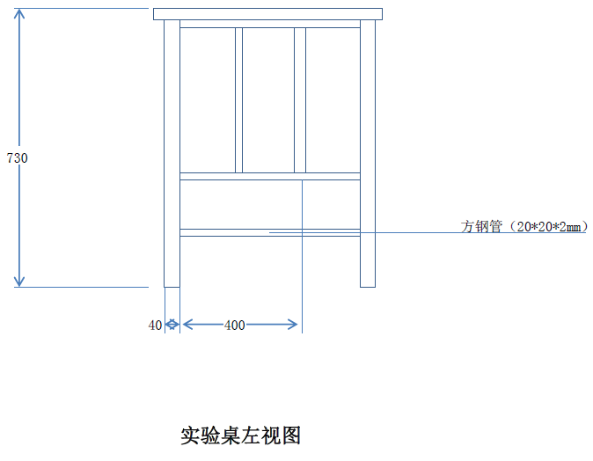
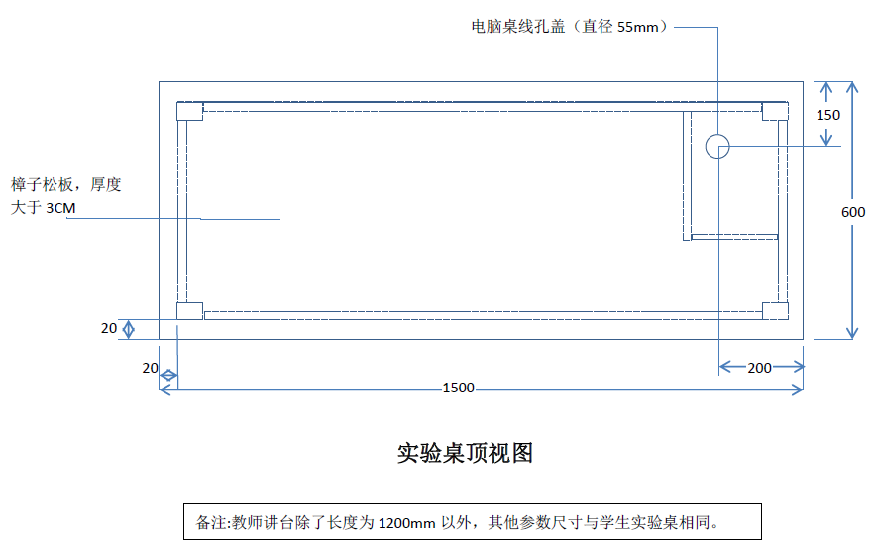
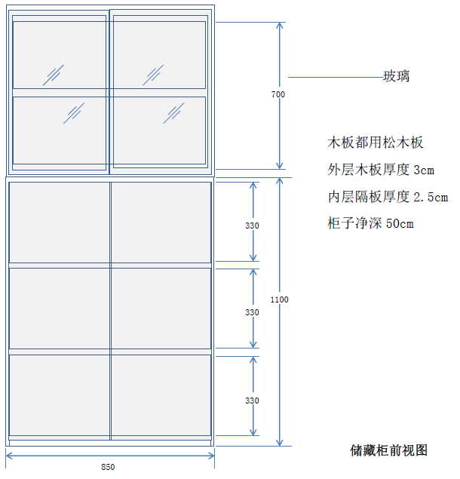
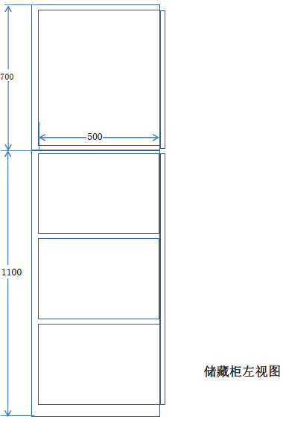
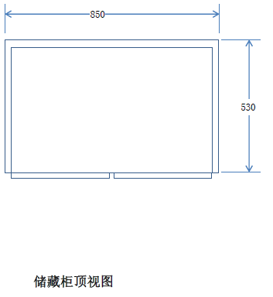
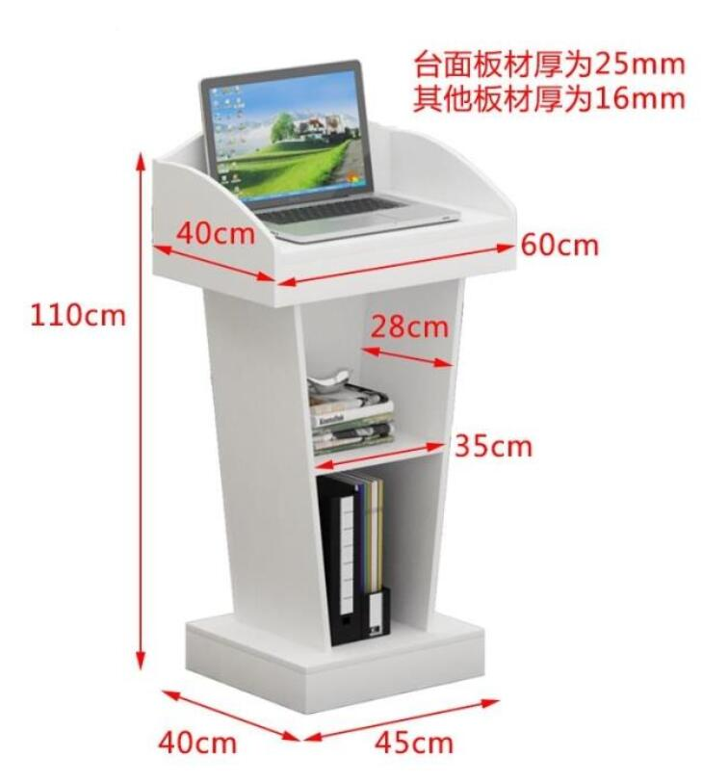
展示桌尺寸外观示意图
樟子松木材质或其它实木材质

